 

Universidad Tecnológica de Durango Tecnologías de la Información Programación Orientada a Objetos

Actividades

*“Evidencias de Actividades y Tareas”*

Alumnos:

* Lomas Corral Edson

3°B BIS

Docente:

* Ing. Dagoberto Fiscal Gurrola, M.T.I.

Octubre 2025

# Tabla de Ilustraciones

Ilustración 1:Introducción a los conceptos del paradigma orientado a objetos. 3

Ilustración 2: Concepto de casos de uso, elementos de caso de uso 4

Ilustración 3: Modelado UML. 5

Ilustración 4:Patrones básicos de diseño (singleton, factory, observer) 6

# Actividad 1

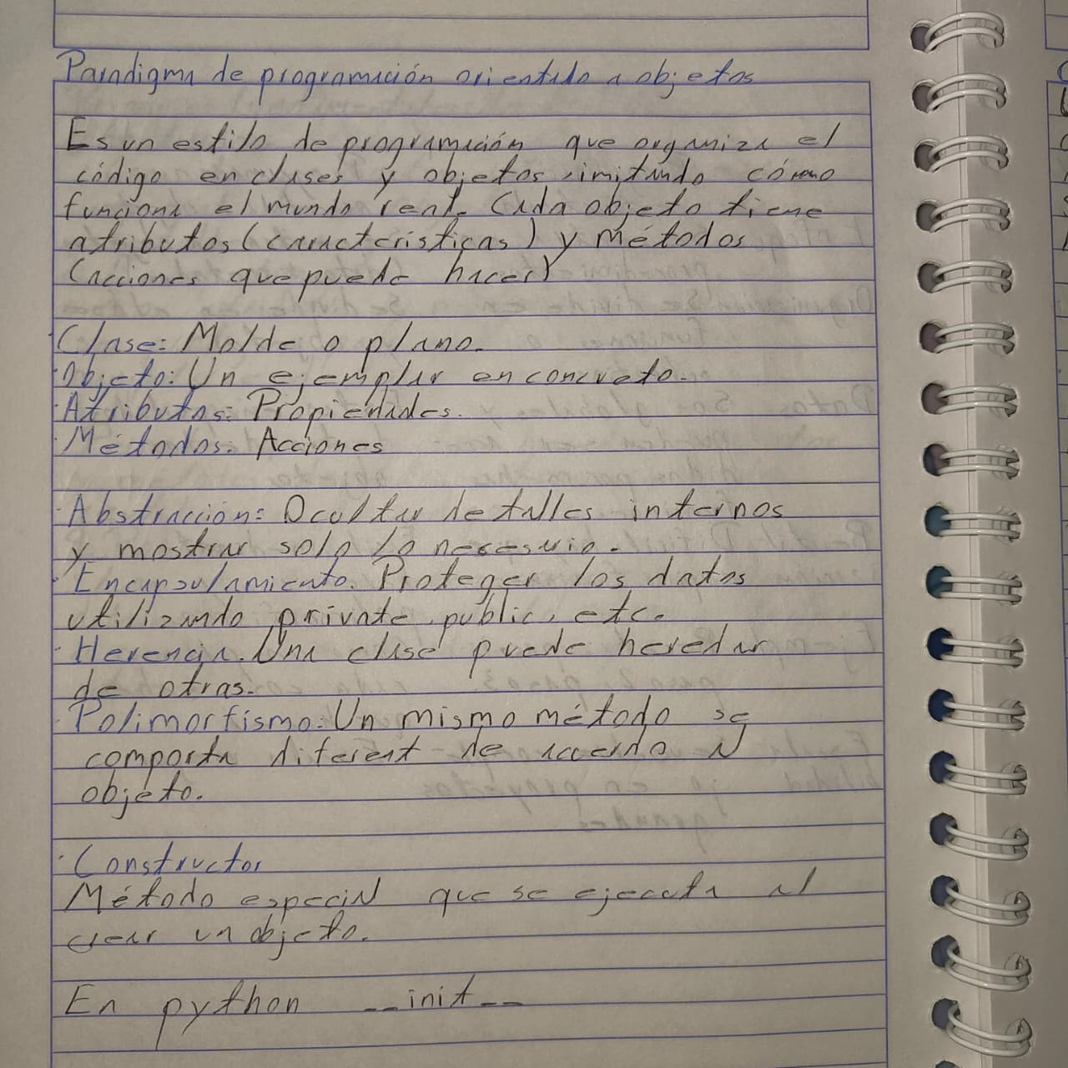

Ilustración 1:Introducción a los conceptos del paradigma orientado a objetos.

En esta evidencia se presentan los conceptos fundamentales del paradigma de programación orientado a objetos (POO), explicando cómo este modelo organiza el código en clases y objetos dotados de atributos y métodos. Además, se definen sus pilares clave como la abstracción, encapsulamiento, herencia y polimorfismo, principios que en conjunto permiten dividir un programa en componentes lógicos y reutilizables, mejorando así la claridad, organización y mantenimiento del software.

# Actividad 2



Ilustración 2: Concepto de casos de uso, elementos de caso de uso

Esta evidencia define el concepto de casos de uso y sus componentes principales: el actor, el objetivo y el flujo de eventos. Además, explica cómo estos elementos se usan en un diagrama para representar la funcionalidad de un sistema desde la perspectiva de quien lo utiliza.

# Actividad 3

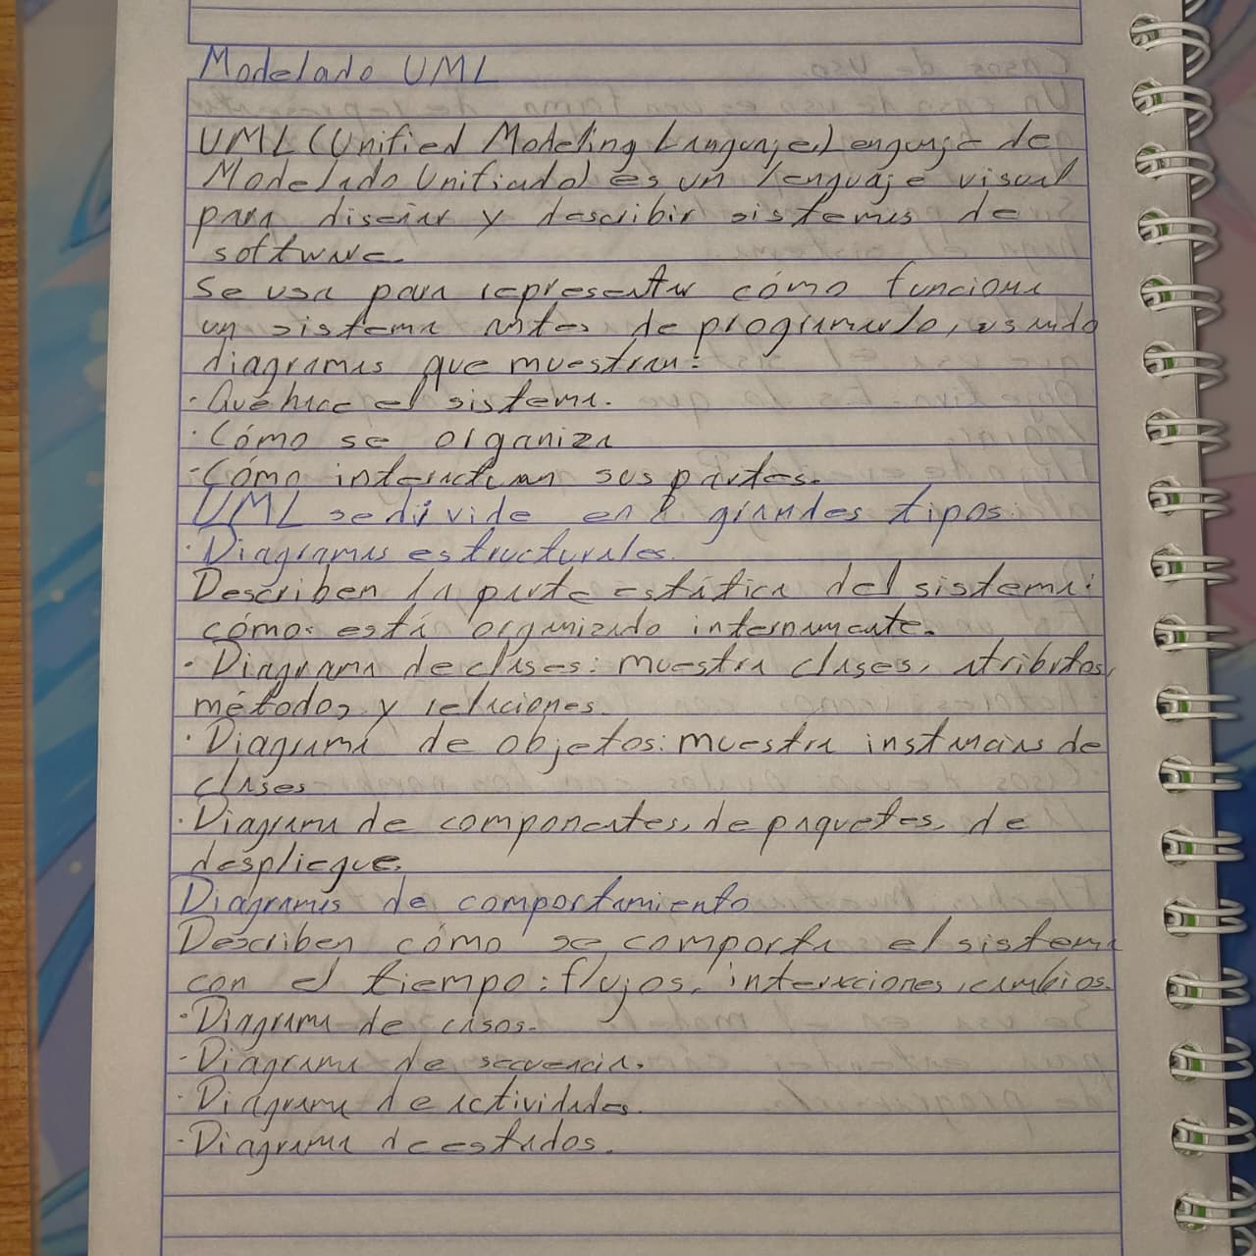

Ilustración 3: Modelado UML.

Esta evidencia introduce el Modelado UML (Lenguaje Unificado de Modelado), presentándolo como un lenguaje visual para diseñar y describir sistemas de software. Se explica su división en dos tipos principales de diagramas: los estructurales, que definen la organización estática del sistema (como el diagrama de clases), y los de comportamiento, que muestran su dinámica e

interacciones(como el diagrama de secuencia).

# Actividad 4



Ilustración 4:Patrones básicos de diseño (singleton, factory, observer)

Esta evidencia introduce el concepto de patrones de diseño como soluciones reutilizables a problemas comunes en el desarrollo de software. Se presenta su clasificación en tres tipos (creacionales, estructurales y de comportamiento) y se explican tres patrones básicos: Singleton,

Factory y Observer, detallando la finalidad de cada uno.

# Retroalimentación

A lo largo del desarrollo de estas actividades, se ha fortalecido significativamente la comprensión de los fundamentos del paradigma orientado a objetos. Cada tema abordado ha contribuido a construir una base sólida, no solo teórica sino también práctica, para modelar y resolver problemas complejos de manera modular y escalable.

El estudio de conceptos como clases, objetos, herencia y polimorfismo permitió entender cómo estructurar el software a imagen de problemas del mundo real. Dominar el encapsulamiento y el instanciamiento de objetos ha sido fundamental para crear componentes de software robustos, reutilizables y fáciles de mantener, promoviendo un código limpio y bien organizado.

La introducción a los casos de uso y al modelado UML aportó una perspectiva crucial sobre la fase de análisis y diseño. Comprender cómo definir actores, objetivos y flujos de eventos, y cómo representar visualmente la arquitectura del sistema, ha facilitado la planificación y la comunicación de las soluciones antes de escribir una sola línea de código.

El análisis de patrones de diseño básicos como Singleton, Factory y Observer brindó una visión estratégica para resolver problemas recurrentes de manera elegante y eficiente. Comprender estas plantillas probadas ha sido clave para fortalecer el pensamiento de diseño y construir software más flexible, adaptable y robusto.

Finalmente, integrar todos estos conocimientos ha demostrado la importancia de seguir un proceso metódico que abarca desde el análisis hasta la implementación. Con esta preparación, se está en condiciones de avanzar hacia el desarrollo de sistemas de software complejos, garantizando soluciones tecnológicas de mayor calidad y valor.